В сентябре 2018 года спортивная команда школы ЗАТО Звёздный вернулась из ВДЦ «Орлёнок», где представляла Пермский край на заключительном этапе Всероссийских спортивных игр школьников «Президентские спортивные игры». Команда, подготовленная тренером Любовью Порфирьевной Мансуровой, заняла II место в этих престижнейших соревнованиях!
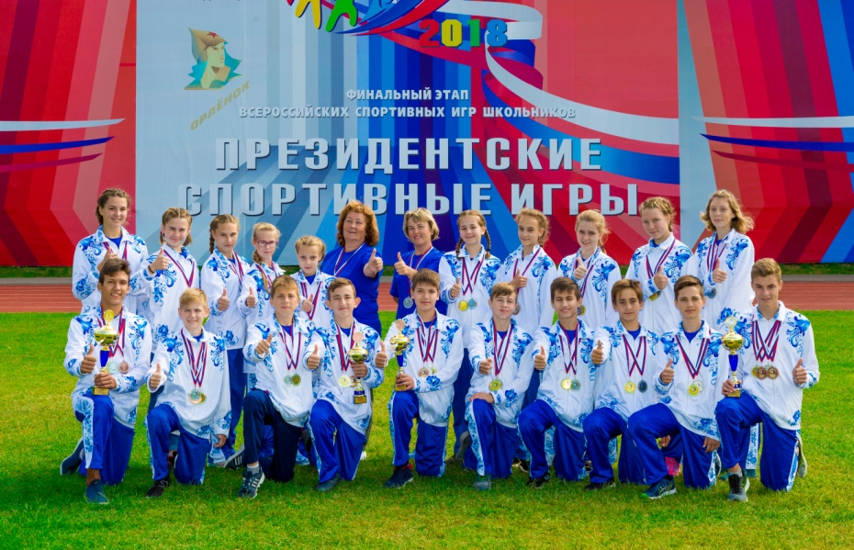
На перроне Перми II ребят и руководителей команды встречали родители, учителя школы, директор школы Галина Иннокентьевна Ларионова, Глава администрации ЗАТО Звёздный Александр Михайлович Швецов, начальник управления дополнительного образования Дмитрий Николаевич Жадаев, а также Министр образования и науки Пермского края Раиса Алексеевна Кассина.
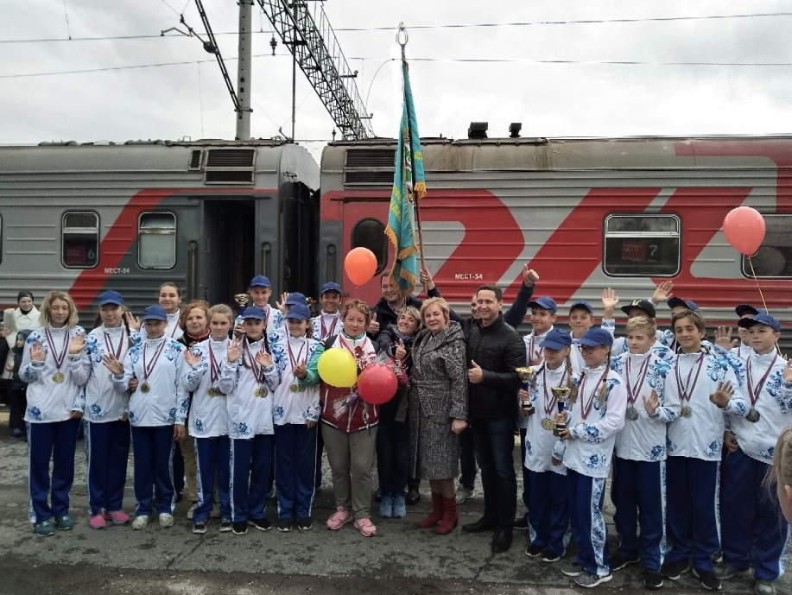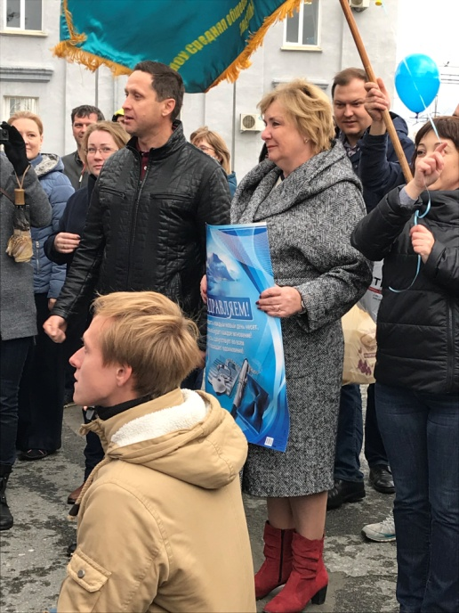
Именно тогда Раиса Алексеевна пообещала ребятам, что их ждёт награда: каждый из участников получит премию в 15 000 рублей.

28 февраля 2019 года на Молодёжном форуме состоялась церемония награждения одарённых детей и талантливой молодёжи Пермского края «Будущее России», куда и были приглашены наши ребята.
В конференц-зале отеля «Урал» состоялась церемония награждения.
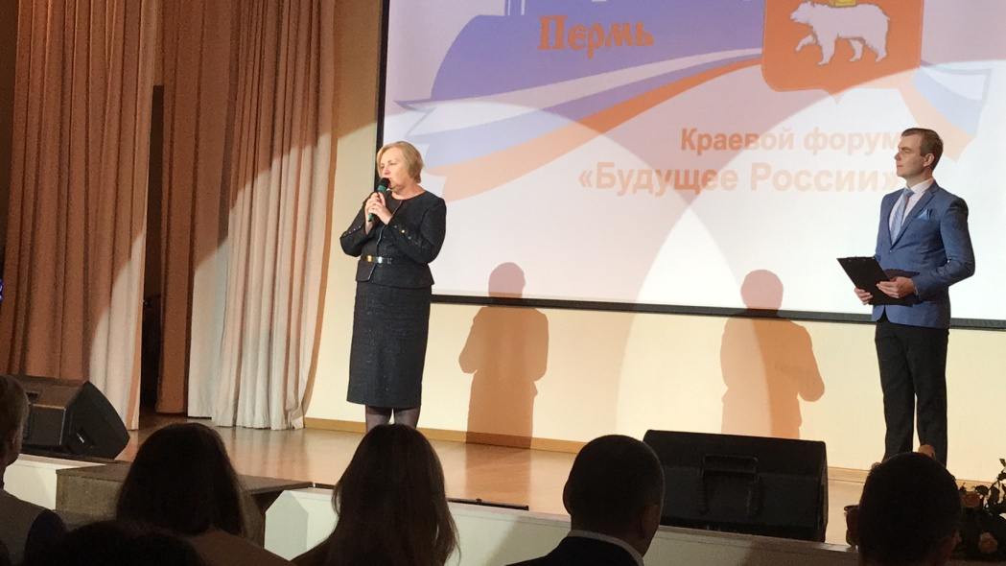
В торжественной обстановке им были вручены Благодарственные письма от Министра образования и науки Пермского края Раисы Алексеевны Кассиной.
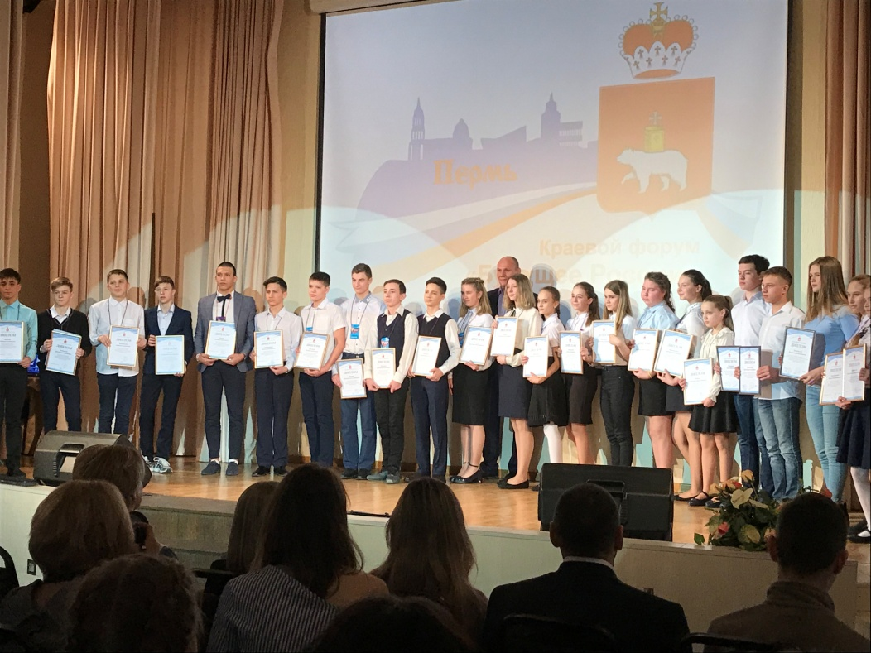

Талантливым школьникам раздадут почти 3 млн рублей

